Table des Matières

1 Présentation de jeu 2

1.1 Star Citizen 2

1.2 Sortie fichier 3

1.3 Expression des besoins : Le profilage 3

2 Le Logiciel Joytokey 3

2.1 Le logiciel 3

2.2 Sortie fichier du logiciel 3

2.3 Souci de synthèse 3

3 Résumé des objectifs 5

3.1 Synthèse du jeu avec Joytokey 5

3.2 Adaptation en fonction du développement (jeu en alpha) 5

3.3 Mise en ligne pour utilisateur 5

4 Organigrammes 6

4.1 Organigramme niveau 1 6

4.1.1 Sous-niveau 1 à 3 6

4.1.2 Sous-niveau 4 (détail des profils) 7

4.2 Organigramme Niveau 2 : Adaptabilité au développement du jeu 8

4.3 Organigramme Niveau 3 : Mise en ligne pour interface utilisateur 9

# Présentation de jeu

## 1.1 Star Citizen

Son développement est en cours (Alpha test).

Dans celui-ci, le joueur incarnera dans un ‘monde ouvert’ (GTA-like), un citoyen des étoiles.

Tout se passera dans le futur dans un contexte de science-fiction (Space Opera).

<https://robertsspaceindustries.com/>

Le joueur aura l’occasion de jouer en se déplaçant à pied, mais aussi en pilotant des vaisseaux.

Pour ce dernier mode de déplacement, le jeu prévoit non seulement l’utilisation du clavier/souris, mais aussi le joystick (HOTAS).

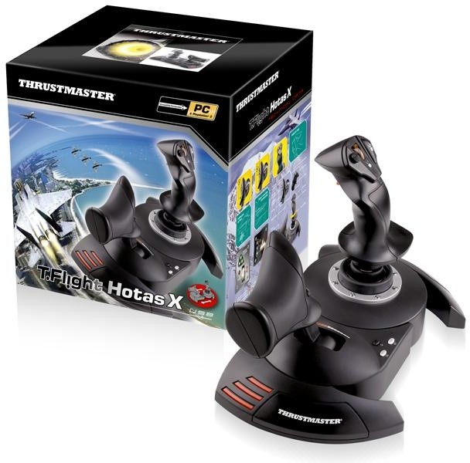Pour ma part, en terme d’immersion, je préfère l’utilisation du Hotas. Pour ma part, j’ai choisi le T Flight (Thrustmaster). Il s’agit d’un 12 boutons, 5 axes analogiques.

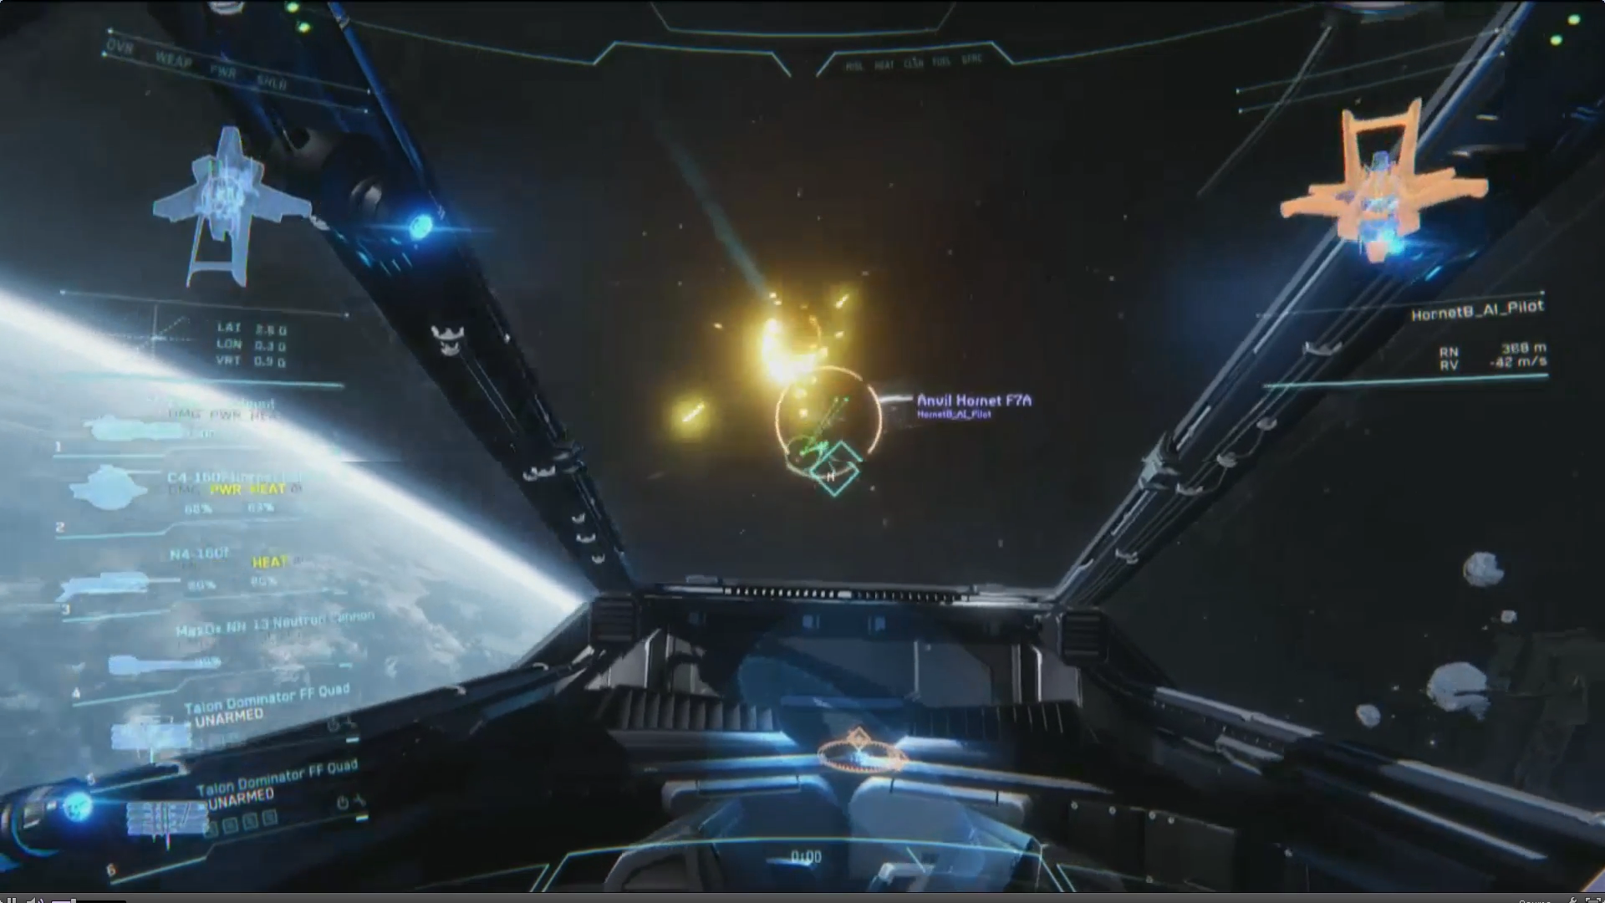

Image de combat spatial (Dogfight)

## 1.2 Sortie fichier

Une fois l’extraction de l’affectation des touches (keybinding) faite dans le jeu, unfichier (xml) apparait dans le répertoire du jeu.

## 1.3 Expression de besoin : Le profilage

# Le Logiciel Joytokey

## 2.1 Le logiciel

## 2.2 Sortie fichier du logiciel

## 2.3 Souci de synthèse

# Résumé des objectifs

## 3.1 Synthèse du jeu avec Joytokey

(Organigramme niv.1)

Créer une interface d’un jeu (Star Citizen), qui synthétisera et visualisera les besoins de ce dernier en terme de keybinding (affectation des touches du clavier), avec l’aide d’un logiciel (Joytokey) de remapping (profilage) d’un HOTAS (joystick).

## 3.2 Adaptation en fonction du développement (jeu en alpha)

(Organigramme niv.2)

Le jeu étant encore au stade alpha de développement, de nouveau métiers vont survenir. Effectivement on a vu apparaitre le métier de mineur de minéraux lors de la dernière mise à jour (alpha3.2). D’autres sont à venir : chasseur de prime, ambulancier… A chaque nouvelle implémentation, le keybinding se voit alors se doter d’autant de nouvelles fonctions.

## 3.3 Mise en ligne pour utilisateur

(Organigramme niv.3)

# Organigrammes

## 4.1 Organigramme niveau 1

### 4.1.1 Sous-niveau 1 à 3



### 4.1.2 Sous-niveau 4 (détail des profils)

## 4.2 Organigramme Niveau 2 : Adaptabilité au développement du jeu

## 4.3 Organigramme Niveau 3 : Mise en ligne pour interface utilisateur